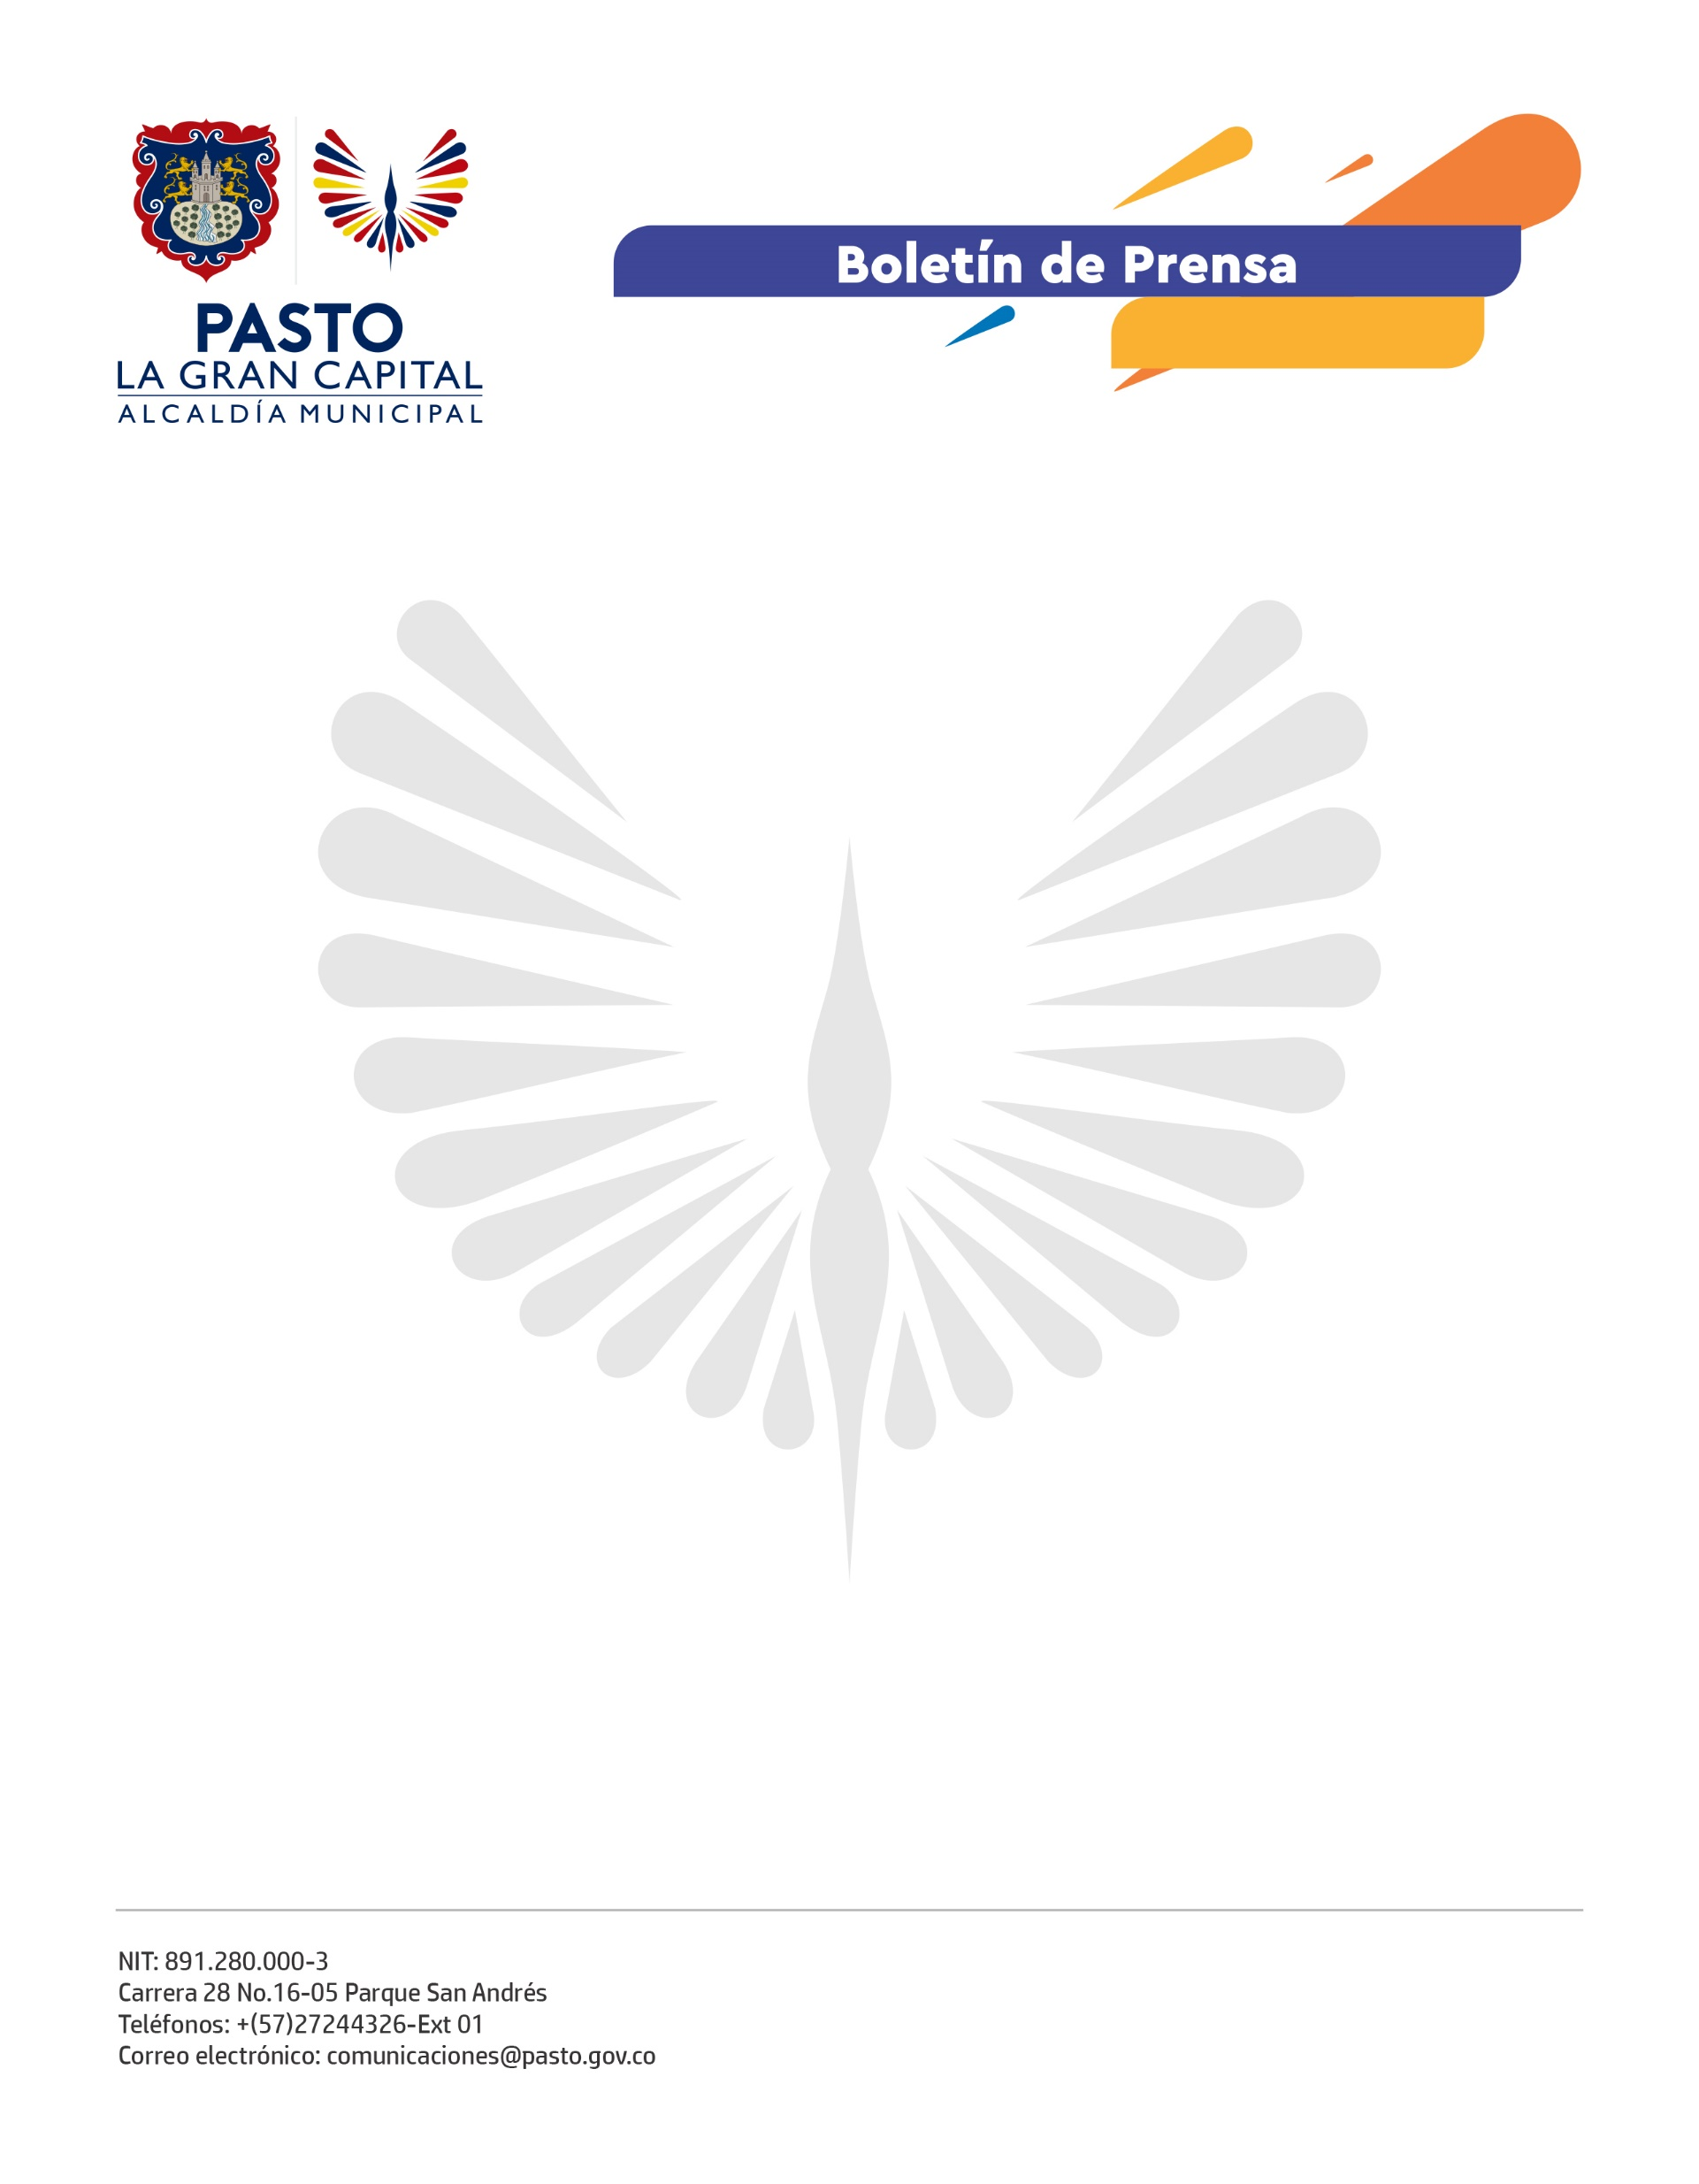
No. 253
12 de junio de 2021

ALCALDÍA DE PASTO PROMUEVE BUENAS PRÁCTICAS AMBIENTALES CON ESTRATEGIA DE EDUCACIÓN AMBIENTAL

La Secretaría de Gestión Ambiental a través del proyecto de “Construcción de Ciudadanía Ambiental” realiza actividades de sensibilización y procesos formativos con estudiantes de establecimientos educativos del municipio.

En articulación con la Secretaría de Agricultura, el Colegio San Francisco Javier de Pasto y su iniciativa “Guardianes de la Casa Común”, se realizó una jornada de restauración ecológica en la ronda hídrica de la quebrada Guachucal, con el fin de empoderar a los jóvenes sobre la importancia del patrimonio ambiental.

La coordinadora del grado quinto, Alba Gallardo dijo: “Estamos apropiando a nuestros niños en cuanto a las acciones ambientales y sociales en pro de esta gran causa, que ellos sigan transmitiendo todas estas enseñanzas y puedan llegar así a trascender en muchos años todas estas contribuciones ambientales para el beneficio de nuestro planeta”.

La Secretaría de Gestión Ambiental realiza talleres de sensibilización, capacitaciones y visitas ecológicas para la reflexión crítica del estudiante frente a su entorno, que favorecen el conocimiento y la formación de líderes que promueven acciones en beneficio de la naturaleza.

“Hemos venido trabajando con 13 instituciones educativas entre públicas y privadas sobre la importancia de cuidar el ecosistema en nuestro municipio, en especial el río Pasto, sabemos que trabajar con los estudiantes y con los niños es garantizar un futuro ambientalmente sostenible para nuestro municipio”, expresó el secretario de Gestión Ambiental, Mario Viteri.

